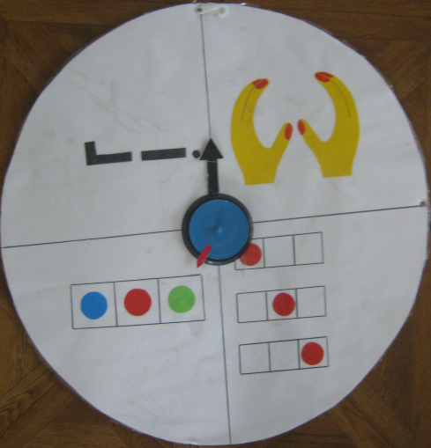 Рис. 2

Использовать пособие можно как в ходе организованной речевой деятельности с детьми, так и в свободной детской деятельности. В этом случае дети самостоятельно организуют сюжетно-ролевую игру, беря на себя роль и взрослого, как ведущего, и ребёнка, как игрока.

Игровые поля «Логодиска» могут быть разными, в зависимости от содержания речевой работы, её задач.

Это могут быть лексико-грамматические игры и упражнения, в ходе которых закрепляются в игровой форме различные лексико-грамматические категории и языковые понятия на разнообразном лексическом материале при прохождении той или иной лексической темы. Легко и непринуждённо дети усваивают падежные формы имён существительных, образование имён существительных с уменьшительно-ласкательным значением, согласование местоимений, числительных с существительными и т. д.

Игровое поле «Логодиска» может содержать игры и задания на закрепление умения осуществлять различные виды языкового анализа и синтеза.

Использование пособия в ходе организованной речевой деятельности даёт возможность сэкономить время, так как отпадает необходимость объяснения правил и хода выполнения предлагаемых игр и упражнений, хорошо знакомых детям и легко узнаваемых и припоминаемых с опорой на картинно-графические символы.

Дети с речевым заключением «общее недоразвитие речи», как показывает опыт, при рассмотрении предметов наибольшие затруднения испытывают в самостоятельном определении его главных свойств и признаков, установлении последовательности изложения выявленных признаков, удержании в памяти этой последовательности, которая будет являться планом связного высказывания.

Именно поэтому эффективно использовать принцип данного пособия при составлении описательных рассказов. В этом случае в каждом секторе поля размещаются символы, характеризующие определённые признаки предметов.